Установка клиентской части МИС САМСОН на ОС Альт.
ВАЖНО! Для установки необходим доступ к интернету.
Чтобы посмотреть версию ОС введите:
cat /etc/os-release
Подходят ОС версии 10 и 11, примеры:
NAME="ALT SP Workstation"
VERSION="10"
ID=altlinux
VERSION_ID=10
PRETTY_NAME="ALT SP Workstation 11100-01"
ANSI_COLOR="1;33"
CPE_NAME="cpe:/o:alt:spworkstation:10"
BUILD_ID="ALT SP Workstation 10"
ALT_BRANCH_ID="c10f1"
HOME_URL="https://basealt.ru/"
BUG_REPORT_URL=mailto:support_altsp@ivk.ru

Или:
NAME="ALT Workstation"
VERSION="10.0"
ID=altlinux
VERSION_ID=10.0
PRETTY_NAME="ALT Workstation 10.0 (Autolycus)"
ANSI_COLOR="1;33"
CPE_NAME="cpe:/o:alt:workstation:10.0"
BUILD_ID="ALT Workstation 10.0"
HOME_URL="https://basealt.ru/"
BUG_REPORT_URL=https://bugs.altlinux.org/

Или:
NAME="ALT Workstation"
VERSION="11.0"
ID=altlinux
VERSION_ID=11.0
PRETTY_NAME="ALT Workstation 11.0 (Prometheus)"
ANSI_COLOR="1;33"
CPE_NAME="cpe:/o:alt:workstation:11.0"
BUILD_ID="ALT Workstation 11.0"
ALT_BRANCH_ID="p11"
HOME_URL="https://basealt.ru/"
BUG_REPORT_URL="https://bugs.altlinux.org/"
DOCUMENTATION_URL="https://docs.altlinux.org/"
SUPPORT_URL=https://support.basealt.ru/

Так же подходят версии на KDE и обновленные, например:
PRETTY_NAME="ALT Workstation K 11.1 (Nemorosa)"

Настройка ОС
(https://www.basealt.ru/container-registry)
Получить суперюзера (ввести пароль от учётной записи root)
su –
Только для ALT SP Workstation 11100-01 Раскомментировать репозиторий c10f
sed -i 's/#rpm \[cert8\] http/rpm \[cert8\] http/' /etc/apt/sources.list.d/altsp.list
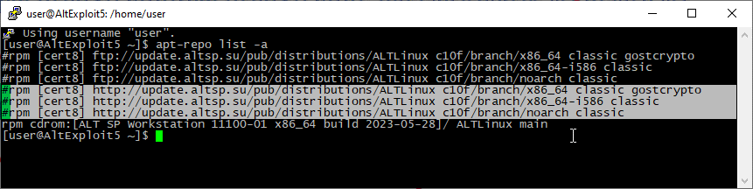
Только для ALT Workstation 10 Раскомментировать репозиторий p10
sed -i 's/#rpm \[p10\] http/rpm \[p10\] http/' /etc/apt/sources.list.d/alt.list
Только для ALT Workstation 11 Раскомментировать репозиторий p11 и добавить p10
sed -i 's/#rpm \[p11\] http/rpm \[p11\] http/' /etc/apt/sources.list.d/alt.list
apt-repo add p10
Посмотреть текущие репозитории
apt-repo list -a
Получить списки пакетов
apt-get update
Установить необходимые пакеты
apt-get install -y python-module-PyQt4 python-module-requests python-module-serial python-module-isodate python-dev python-modules-distutils
apt-get install -y nano ftp sudo wget
apt-get install -y gcc swig libqt4-sql-mysql libmysqlclient21 libpcsclite-devel libenchant
Отключение системы avahi-daemon, предотвращает зависание печати:
systemctl disable avahi-daemon
systemctl stop avahi-daemon
Установка ЕМИС
Скопировать с сервера каталог /var/ftp/pub/update/client_lin.tar.gz в директорию /opt
scp root@10.0.0.0:/var/ftp/pub/update/client_lin.tar.gz /opt/
- где 10.0.0.0 – IP-адрес сервера БД
- root – логин (у ЕМИС КМИАЦ логин и пасс: ftp)
Распаковываем клиента
tar xzf /opt/client_lin.tar.gz -C /opt
Выдаем все права каталогу с клиентом
chmod -R 777 /opt/client
chown user:user -R /opt/client
- где user – имя пользователя (не root)
Создаем ярлык на рабочем столе
cp /opt/client/Samson_AutoUP.desktop "/home/user/Рабочий стол/"
chmod 755 "/home/user/Рабочий стол/Samson_AutoUP.desktop"
chown user:user "/home/user/Рабочий стол/Samson_AutoUP.desktop"

Устанавливаем шрифты для печати штрихкода и другие
cp /opt/client/install/fonts/*.ttf /usr/share/fonts/ttf/
fc-cache -f -v

Установка пакетов pip2
python2 /opt/client/install/get-pip.py
pip2 install --upgrade setuptools
pip2 install --upgrade pip
pip2 install wheel
pip2 install /opt/client/install/ZSI-2.1-a1.tar.gz
pip2 install /opt/client/install/PyXML-0.8.4.tar.gz
cat /opt/client/requirements.txt
pip2 install -r /opt/client/requirements.txt

Завершение установки
Выходим из суперюзера
exit
Запуск ЕМИС можно проверить командой (ВАЖНО: запуск только от пользователя):
python2 /opt/client/s11main.py

